Den pěkný děti z 5. ročníku i drazí rodiče,
Přeji Vám krásné dny… snad ještě v barvách podzimu..
Ovšem pozor – Na SVATÉHO MARTINA (11.11.) na zem bílá peřina((-:
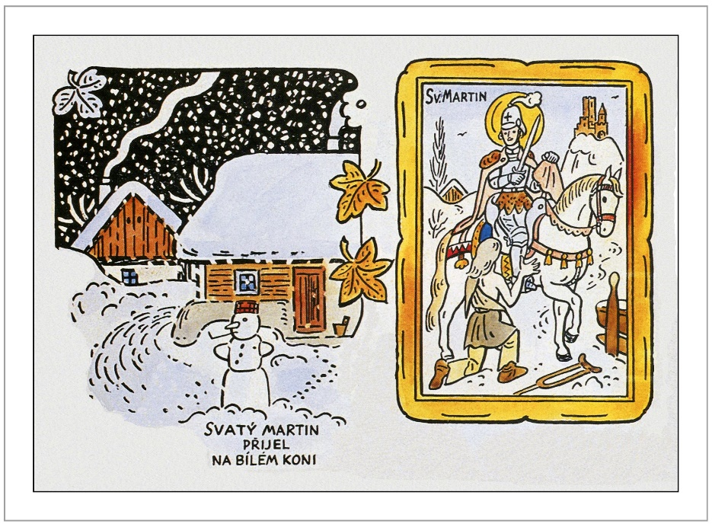
Trochu zajímavostí o týdnu příštím…

Dozlatova upečená husa a mladé svatomartinské víno. Ani jedno nemůže chybět při oslavě svátku svatého Martina, který připadá na 11. listopadu, kdy k nám podle pranostiky má tento světec na koni přivézt první sníh.
Svatý Martin se narodil roku 316 n.l. jako Martin Tourský. Jeho otec byl pohanský římský důstojník v římské provincii Horní Panonie, dnešním Maďarsku, a už v patnácti letech donutil Martina stát se vojákem. Legenda říká, že jedné chladné temné noci uviděl Martin na ulici polonahého žebráka, který ho žádal o almužnu. Martin ale peníze neměl, a protože chtěl žebráka alespoň ochránit před chladem, rozetnul svůj vojenský plášť na dvě poloviny a jednu mu daroval. Následující noc se mu zjevil Kristus oblečený právě do této poloviny pláště. Pravděpodobně pod vlivem tohoto zjevení přijal Martin na Velkou noc roku 339 křest a rozhodl se zasvětit svůj život Bohu. Na opuštění vojska si ale musel počkat dalších zhruba 15 let, než dosáhl důstojnické hodnosti. V roce 372 přijal biskupský stolec v Tours, ale i přes své jmenování biskupem žil dále jako mnich v chatrči poblíž řeky Loiry, kde později vzniklo opatství Marmoutier. Svatý Martin zemřel roku 397 v 81 letech v Candes u Tours. Je patronem vojáků, koní, jezdců, hus a vinařů a nejčastěji bývá zobrazován na koni s půlkou pláště a žebrákem.
Svátek svatého Martina patřil již v historii k jednomu z nejoblíbenějších v roce. Tento den byl spojován nejen s příchodem prvního sněhu, ale také s pravým posvícením se vším, co k němu patří. Čeledi obvykle končila sjednaná služba, dostávala plat a hledala službu pro další rok. Na mnoha místech se kromě posvícení konaly také dobytčí a výroční trhy. Ve vinařských oblastech pak tento den patřil oslavě nového vína.
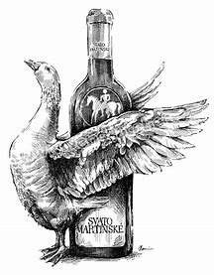
K tomuto svátku neodmyslitelně patří dobře vykrmená a upečená svatomartinská husa obvykle podávaná s houskovým nebo bramborovým knedlíkem a červeným zelím. I k té se mimochodem pojí hned dvě legendy. Podle jedné se jí proto, že husy svatého Martina při kázání rušily, a proto nyní odpykávají trest na pekáči. Druhá říká, že Martin byl tak skromný, že se před volbou biskupem skrýval v husníku, ale husy ho svým štěbetáním prozradily. Na svatomartinskou tabuli patří také tradiční rohlíky plněné mákem nebo povidly a samozřejmě již zmíněné, ať už červené či bílé, mladé víno, které se k pokrmům české kuchyně výtečně hodí.

Tak, ale zpět – HOLA, HOLA – škola volá….
Neboť nedošlo v dění kolem COVIDU, v naší krásné republice, k zásadním změnám, stále pokračuje výuka na dálku. A obávám se, že tento stav bude ještě chvíli trvat.. Ach jo…
Nu což, veselá mysl, půl zdraví..
Ovšem, my si přece nenecháme zkazit náladu.
Vrhněme se s chutí a dobrou náladou do práce….
Věřím, že vše bez obtíží zvládnete.
Zdraví Vás všechny a myslí na Vás Martina Němcová
………………………………………………………………………………………………………………………………………………………………
Informace k organizaci naší výuky na dálku (platí pro i pro tento týden).
Materiály k výuce – v online podobě – emailem v neděli.
V PONDĚLÍ DĚTI, DLE ROZPISU, DOSTANOU VEŠKERÉ materiály vytisknuté.
POZOR!!!! Změna online vyučovací doby – připojuji i pondělí – viz. rozpis dole!!!!!!!!
V pátek (pokud nedostanete jinou informaci) dle rozpisu, přinesete na srazové místo vypracované materiály dle seznamu.

TABULKA SKYPOVÁNÍ a MASSANGROVÁNÍ
Na SKYPE – účet Martina Nemcova – příslušná předpřipravená skupina A,B,C. Massenger – Anička, Jitka
ROZVRH na týden 9.11.-13.11.2020
 | I. část | II.část | Poznámky
Pondělí | V 12,00 – 13,00 hod. společné setkání na skype (Skupina KRUH /všichni/ = seznámení s týdenním plánem)
Úterý | ČJ | M
Středa | ČJ | Geometrie
Čtvrtek | ČJ | M
Pátek | V 8,10 – 8,55 hod. společné setkání na skype  (Skupina KRUH /všichni/ =OP (25 minut) + Shrnutí týdenní výuky)

Skupina | Členi skupiny | Čas schůzek – út, st, čt
A | Lucka, David, Lukáš K., Matěj K. | 8,30 - 9,00 10,30-11,00,
B | Lukáš D., Matěj Ř., Štěpán, Tomáš | 9,10-9,45 11,00-11,30
C | Matěj B., , Veronika, Andrea, Anička | 9,50-10,20 11,45-12,15
Massanger | Jitka (pokud Andulce nepůjde skype – tak na massengru) | Po-ČT 12,25-13,45 Pá -9,00-9,30

Účast na internetové výuce je povinná, v případě nepřítomnosti prosím o omluvení.
……………………………………………………………………………………………………………………………………………………………………
vyzvednutí materiálů pro týden 9.11.-13.11. – v PONDĚLÍ 9.11.2020
Členi skupiny | Čas odevzdání zadaných úkolů
Lucka, David, Matěj B., Ondra, Matěj Ř. | 10,30 hod. u kostela
Luky K., Štěpa, Luky D., Veronika, Andrea, Tom, Jitka, Matěj K., Anička | 11,00 hod.
U kostela i u vchodu do školy – prosím o dodržení hygienických pravidel - rozestupy – rouška povinná!!!
Odevzdání vypracovaných materiálů dle seznamu , v PÁTEK 13.11.2020:
Členi skupiny | Čas odevzdání zadaných úkolů
Lucka, David, Matěj B., Ondra, Matěj Ř. | 12,00 hod. u kostela
Luky K., Štěpa, Luky D., Veronika, Andrea, Tom, Jitka, Matěj K., Anička | 12,50 hod.
U kostela i u vchodu do školy – prosím o dodržení hygienických pravidel - rozestupy – rouška povinná!!!
V pátek si zabalte tašku – podepsanou a do ní vložte:
1.Pracovní sešit M
2.Pracovní sešit ČJ
3.Sešit DÚ sešit M školní, ČJ školní
4.Pracovní list OP – č.9 VZNIK ČESKÉHO STÁTU – VLÁDA Přemyslovských králů
5.GRAFICKÝ LIST - Přemyslovec
NEODEVZDÁVEJTE – učebnice, čítanky, jiné sešity – než je zadáno!!!!!
Prosím, na daný den si připravte dle rozpisu - Týdenního plánu potřeby – PS, učebnice, sešity, psací potřeby, pravítko, trojúhelník, a raději několik papírů..
………………………………………………………………………………………………………………………Děkuji za spolupráci………………

TÝDEN 9.11. – 13.11.2020
PONDĚLÍ 9.11.
Český jazyk | Pracovní sešit str. 20 cv. 5 | Opakujeme předložky s, se, z, ze
Matematika | Pracovní sešit str. 21, cv. 1,2,3  Chytré hlavy  Pracovní sešit str. 21, cv. 4 | Opakujeme jednotky času  Příloha 1 – JEDNOTKY ČASU-zopakuj si!!!
OP | Vláda PŘEMYSLOVSKÝCH KRÁLŮ  Příloha v emailu OP 1 – vytisknu, rozstříhej výlepek Vláda PŘEMYSLOVSKÝCH KRÁLŮ  a hezky si vlep do sešitu = to co vlepuješ také čti a prohlížej !!!  Písemně (Do sešitu OP – žlutě orámuj a napiš OTÁZKY A ODPOVĚDI:) odpověz str. 23 – otázky č. 1,2,3,5,6,8 | Učebnice OP str. 21-23  Přečtěte si celý článek Vláda PŘEMYSLOVSKÝCH KRÁLŮ
ÚTERÝ 10.11. (Skupina C začne druhý blok již v 11,35 hod.!!!)
Český jazyk | Učebnice str. 38  Vysvětlíme si..  Pracovní sešit str. 21, cv. 3 | Předpony ob-, o-,v-, předložky v, ve, psaní skupin bě,bje//vě,vje//pě,mě,mně Příloha č. – vlep do sešitu ČJ školní  SPOLEČNĚ NA NETU!
 | Pracovní sešit str. 21, cv. 1, 2  str. 19-cv.6 | Opakujeme.  Prosíme rodiče o nadiktování a dle předlohy zkontrolují.. Chyby červeně zakroužkujte. Děkuji
Sloh/Literatura | Reklama – Vymysli jednoduchý reklamní slogan (Doprovodný tex k reklamě).  Zadání:  Alespoň 2 sloky, rýmovaný. | Vysvětlíme si..  Pomocník co je to verš a co je to sloka:  Příloha č. 2  BUDEME SI JE ČÍST VE STŘEDU V HODINĚ ONLINE!!!! (na známky)
Matematika | JEDNOTKY ČASU  Pracovní sešit str.21, cv. 5,6  JEDNOTKY OBJEMU  Pracovní sešit str. 16, cv.1,2 str. 17,cv.2,3,5 (DODĚLEJTE)  JEDNOTKY OBJEMU  Pracovní sešit str. 16, cv. 3  Pracovní sešit str. 17, cv. 1, 2 (jeden př.), 3 (jeden př.), 4 (jeden př.) | Opakuješ sám(-:  Pracuješ sám)-:  Příloha 3  – JEDNOTKY OBJEMU – vystřihni a vlep do M školní
OP | Pracovní list - Vláda PŘEMYSLOVSKÝCH KRÁLŮ | 9. Vláda PŘEMYSLOVSKÝCH KRÁLŮ – str.11/cv.1,2,3  str. 12 a 13  Projdeme společně v OP v pátek!!!
STŘEDA 11.11.
Český jazyk | Učebnice str. 38  Str. 38, cv. 3 – projdeme ústně | Psaní skupin bě,bje//vě,vje//pě,mě,mně  - Zopakujeme pravidla psaní  SPOLEČNĚ NA NETU!
 | Pracovní sešit str. 21 cv. 4  str. 21, cv.5 a str. 22, cv.6 (ne a.) | SPOLEČNĚ NA NETU!  Opakujeme a trénujeme!
Geometrie | Úhel v geometrii  Pracovní sešit str. 6 cv.2 a 4  Pracovní sešit str. 6 cv.1, 3,5 | Příloha č. 4 – Pořádně si prostudujte a vlepte do sešitu Geometrie  SPOLEČNĚ NA NETU  Samostatně!
TČ/OP | PŘEMYSLOVEC  Referát/grafický list  -v pondělí si vylosujete jednoho z přemyslovských králů a zprecujete o něm referát (grafický list=vysvětlím)  Ukažete v OP v pátek - povinné!!!
ČTVRTEK 12.11.
Český jazyk | Pracovní sešit str. 22, cv.7 | Cvičení je zaměřeno na procvičování.
 | Pracovní sešit str. 22, cv. 8  + online práce | SPOLEČNĚ NA NETU+ vlep do sešitu ČJ školní!
Matematika | Učebnice str. 27, cv.4, 5 a 6  Učebnice str. 27, cv. 1, 2, 3 | SPOLEČNĚ NA NETU – do sešitu M školní!  Do sešitu DÚ
OP | český stát za vlády lucemburků  Příloha v emailu OP – vytisknu, rozstříhej výlepek český stát za vlády lucemburků  a hezky si vlep do sešitu = to co vlepuješ také čti a prohlížej !!!  Pracovní list - Vláda PŘEMYSLOVSKÝCH KRÁLŮ | Učebnice OP str. 25-27  Přečtěte si celý článek  10. ČESKÉ ZEMĚ ZA VLÁDY LUCEMBURKŮ – str.14 A 15  Řekneme si k tomu vše v pátek v OP, odevzdáváte až v pondělí 16.11.!!!!!!
PÁTEK 13.11.
Český jazyk | Pracovní sešit str. 23 cv. 1 celé, tedy i a, b, c  Učebnice str. 40, cv.9 – Příslovce vytvoříš tak, že si dáš otázku JAK?  (př. Vědomý – (jak) vědomě | Novinka – DĚLENÍ SLOV (VZPOMEŇ SI NA SLABIKOVÁNÍ!!! (př. Ma-min-ka,, ko-lo,,va-jíč-ko…)  Přemýšlej…
Matematika | Pracovní sešit str. 17, cv. 5,6  Učebnice str. 26, cv. 5 | Pracujeme do sešitu M školní
Vysvětlivky
Žlutá – práce na doma, samostatná PON
Modrá-práce, kterou budeme dělat na skype či massengru společně
Chytré hlavy – dobrovolná práce, nemusíte dělat, ale můžete – do sešitu DÚ, zeleně obtáhnout..

PS1: Cvičení, které děláme spolu online a nestihneme dodělat, dodělejte si doma(-:

„Komu se nelení, tomu zasládne pusinka“…pokud vše splníte, můžete si dát sladůvku z A JE TO!!!

PŘÍLOHA Č. 1
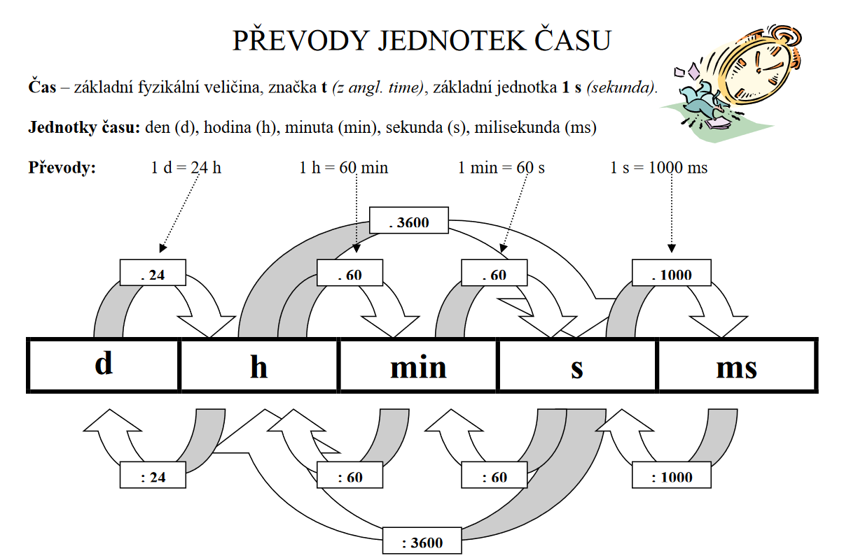

PŘÍLOHA Č. 2
VERŠ, SLOKA, RÝM
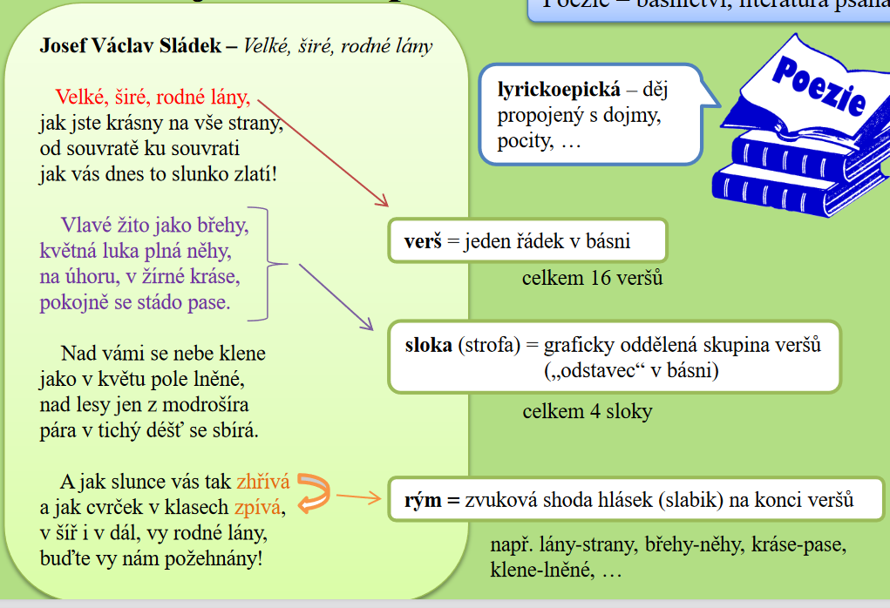

PŘÍLOHA Č. 3

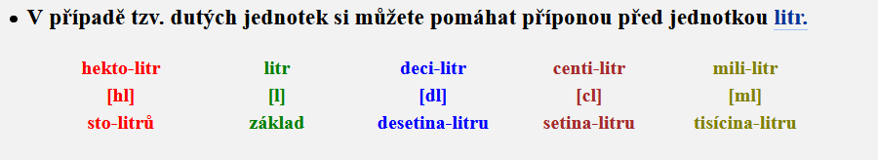
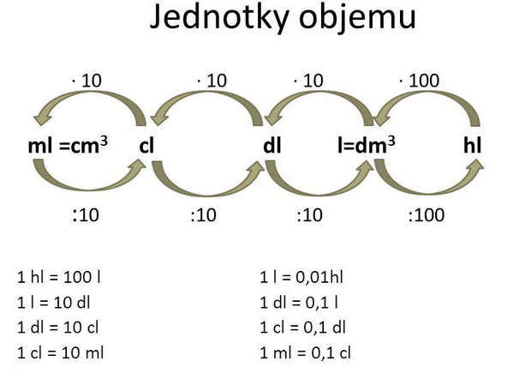

PŘÍLOHA Č.4
GEOMETRIE - ÚHEL
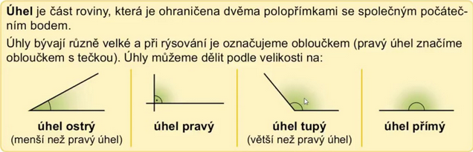
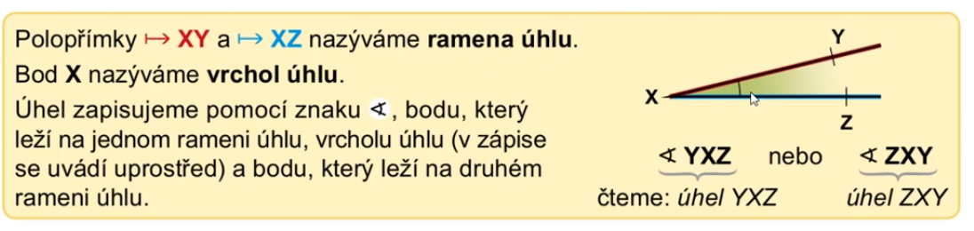
PŘÍLOHA Č. 5
Předpony ob-, o-,v-, předložky v, ve
psaní skupin bě,bje//vě,vje//pě
a mě,mně
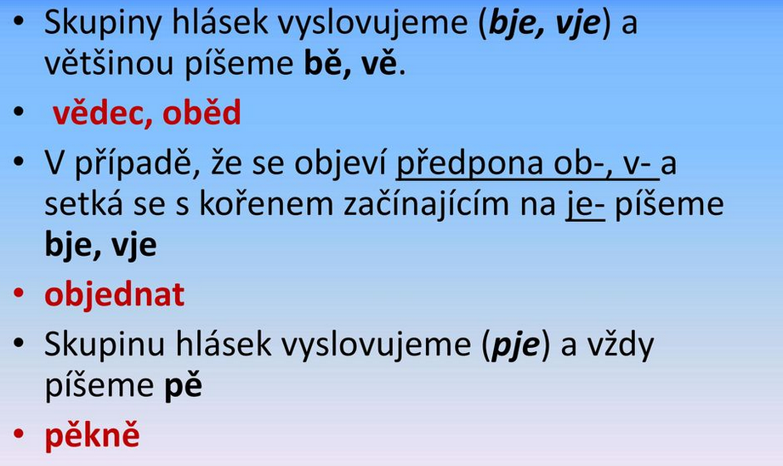
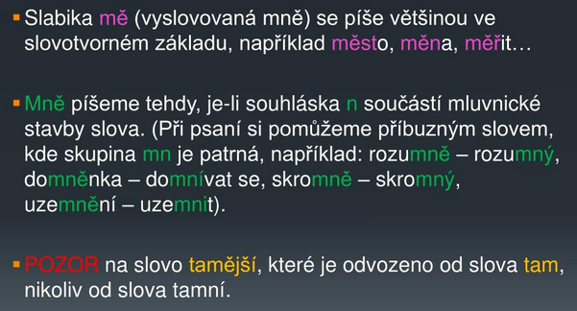

TÁDA…TÁDA..DÁÁÁ…a to ale ještě není vše…
Ačkoliv pátek, třináctého, věřím, že bude hodina AJ úspěšná a všechno budete mít nachystané – jako většina minule. Těším se na vás. BG

Pátek 13. 11. rozpis skype:
9:00 – 9:45 | Lucka, Lukáš K., Veronika, Andrejka, Lukáš D.,
10:00 – 10:45 | Matěj B., David H., Matěj Ř., Ondra,
10:50 – 11:10 | Matěj K.,
11:15 – 11:35 | Štěpán P.,
11:40 – 12: 15 | Anička, Jitka K., Tomáš B. - messenger

Opakování:
Zopakujte si názvy nemocí, 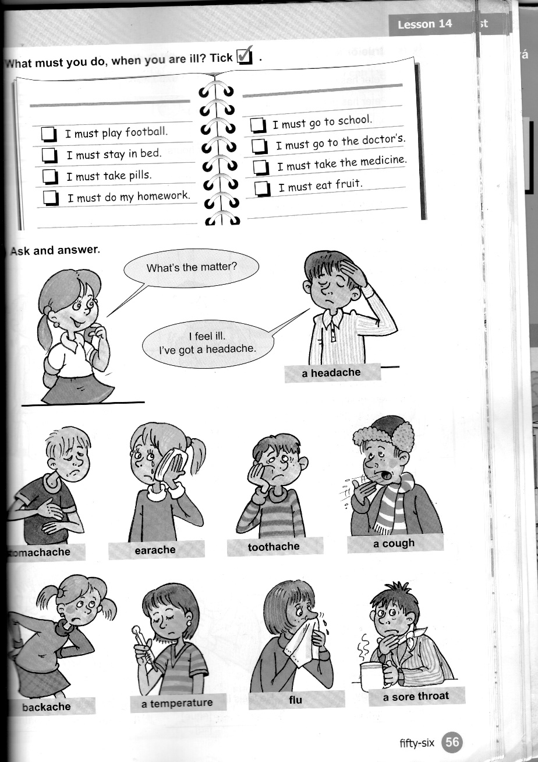

Přečtěte si rozhovor u lékaře. Co Petrovi bylo – zeptám se v pátek.
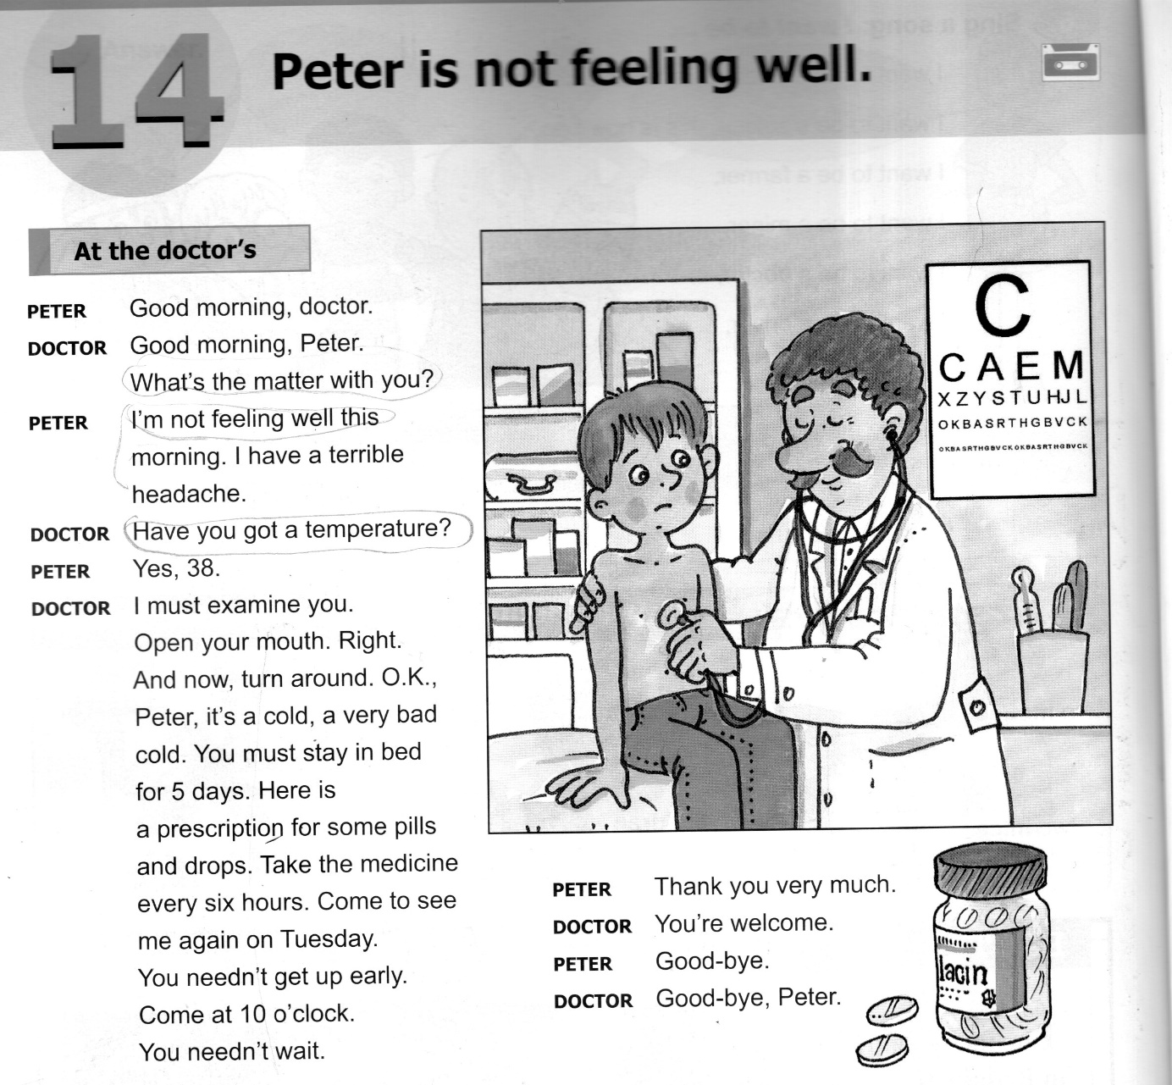
Nové:
- Lekce 4 – my town - doplnit slova , učit se slovíčka, označ si je i vzadu v pracovním sešitu.
- Učebnice: str. 20 Je to pravda nebo lež?,
- Učebnice na str. 21 – říkej věty- co je vedle čeho, naproti atd.
Např: The Toy shop is next to the book shop. – Připrav si to, budu se ptát na on- line hodině.
- PS na str. 20 cv 1, 2, 3

Další:
Nový časopis na str. str. 4 – přiřaď jídlo, str. 5 – nakresli jídlo a napiš, co to je, str. 6 – vyber slova.
Dobrovolné : cokoliv i ze starších časopisů

Procvičování: www. Skolakov.eu anglický jazyk pro 4. ročník – In the town
